«ПРОГРАММИРОВАНИЕ АЛГОРИТМОВ ОБРАБОТКИ ОДНОМЕРНЫХ МАССИВОВ НА JAVA»

* 1. **Цель работы**

Изучение структуры Java-программы.

Формирование навыков программирования алгоритмов линейной и разветвляющейся структуры на языке Java.

Исследование особенностей ввода-вывода значений стандартных типов на языке Java.

* 1. **Вариант задания**

Вариант 12.

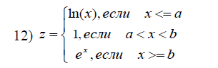Составить структурную схему алгоритма и написать программу вычисления функции . Варианты функций по указанию преподавателя выбирать из приведенных ниже. Значения параметров , и аргумента вводятся с клавиатуры. Результаты вычислений выводятся на дисплей.   z f x a b x

* 1. **Алгоритмы программы**

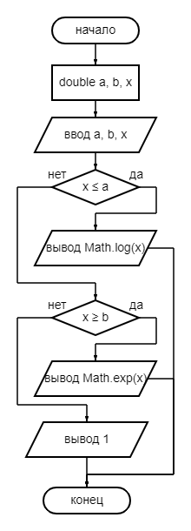

**1.4 Код программы**

import java.util.Scanner;

public class Main {

public static double system(double a, double b, double x) {

if (x <= a) {

return Math.log(x);

}

if (x >= b) {

return Math.exp(x);

}

return 1;

}

public static void main(String[] args) {

Scanner scanner = new Scanner(System.in);

System.out.println("Введите параметр a: ");

double a = scanner.nextDouble();

System.out.println("Введите параметр b: ");

double b = scanner.nextDouble();

System.out.println("Введите аргумент x: ");

double x = scanner.nextDouble();

System.out.println("Результат выполнения программы: ");

System.out.println(system(a, b, x));

}

}

* 1. **Результат тестирования программы**

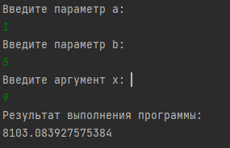

**Выводы:**  
В ходе выполнения работы были изучены основы языка программирования Java. Была написана программа для решения системы уравнений  
Сформировались навыки программирования линейных алгоритмов с условиями и циклами для работы с массивом на языке Java. Для условных операция была использована конструкция if-else;

Также познакомились с библиотекой классов Java. Для выполнения вычислений нашей программы использовали класс Scanner, который позволяет работать с вводом и выводом информации, и класс Math, предоставляющий набор статических методов для осуществления ряда различных математических вычислений.

Результаты вычислений выводились в консоль.